

Proyecto Ingeniería de Software
Desarrollo de una aplicación web para los pedidos de pizzas a domicilo

Gustavo Meza
18.244.429

Justificación del proyecto

Disponer de herramientas digitales se ha convertido en un requisito importante para las mayorías de las empresas, por ende éste proyecto tiene la finalidad de crear un aplicación web para gestionar los pedidos de pizzas a domicilio de la empresa “Super Pizza” (empresa ficticia). Primeramente esto premitirá a la empresa distinguir la potencialidad del uso de las tecnologías a través de internet, también se verá beneficiada al momento de recibir cada uno de los pedidos evitando las tediosas llamadas y automatizando todo el proceso de pedidos y entregas. De igual manera beneficiará a los clientes que realicen el pedido ya que podrán hacerlo con un computador o algún smartphone con conexión a internet, ellos harán todo el proceso del pedido sin necesidad de hacer llamadas. Todo esto traerá como consecuencia un aumento en la productividad y satisfacción del cliente.

Descripción del Cliente

Queremos una aplicación web donde el cliente pueda pedir la pizza de su preferencia, para que posteriormente le llegue a domicilio. Queremos que el cliente llegue a nuestra página web y pueda observar las diferentes pizzas que están a la venta.

En área del cliente debe tener las siguientes funcionalidades:
- Podrá ver las diferentes pizzas (sus ingredientes) y sus respectivos precios.
- Que pueda ver como una especie de carta (menú).
- Luego de escoger la pizza que también pueda escoger una bebida.
- Podrá escoger un ingrediente extra.
- Podrá pagar mediante transferencia bancaria o en efectivo al recibir la pizza.
- Si realiza el pago por transferencia deberá registrar su pago dentro de la aplicación con el número de confirmación. Luego de confirmar el pago será enviado el pedido.
- Si el pago es en efectivo, tendrá que esperar a que llegue su pedido para pagar.
- Al cliente se le avisará con alguna notificación que su pedido ha sido enviado.

También debe haber un area administrada por nosotros para visualizar cada uno de los pedidos:

- Nosotros debemos tener control total de cada pizza que se muestre a la venta.
- Los pedidos deben estar ordenados por orden de llegada.
- Tenemos que poder ver toda la información del pedido bien detallada. Sobre todo la forma en que pagará el cliente.
- Debe aparecer algún aviso cuando lleguen pedidos y también cuando el cliente agregue el código de confirmación de la transferencia. Donde el administardor podrá verificar si es válido o no.
- Queremos poder visualizar la informacion de cada cliente y los pedidos relacionados.
- Queremos ver una serie de estadísticas como: la cantidad de pedidos cancelados por el cliente, el tiempo promedio desde que el cliente hace un pedido hasta que el pedido sale del negocio, tiempo promedio de traslado de los pedidos (desde que sale del negocio hasta que se entrega).
Lista de requisitos
Tipo | App web – Área del cliente | App web – Área de la empresa
Funcionales | - Cliente podrá ver las diferentes pizzas y precios sin necesidad de iniciar sesión.  - Cliente tendrá que iniciar sesión en la aplicación para poder hacer pedidos.  - Dispondrá de un menú donde observará las distintas pizzas disponibles con sus respectivos ingredientes y el precio a pagar.  - Luego de escoger la pizza podrá escoger una bebida de manera opcional.  - Podrá escoger un ingrediente extra de manera opcional.  - Podrá escoger si pagar mediante transferencia bancaria o cobro a destino.  - Luego de escoger el método de pago tendrá que rellenar los datos de dirección y teléfono (en caso de que no lo haya hecho cuando creó la cuenta).  - Se le mostrará un resumen de su pedido y si está de acuerdo realizará el envío del pedido.  - Si el cliente escogió transferencia bancaria el cliente deberá de realizar el pago y luego introducir el número de confirmación, para que pueda ser enviada la pizza.  - Si el cliente escogió pago “cobro destino” solamente tendrá que esperar a que llegue su pedido y podrá pagar en efectivo.  - El cliente podrá verificar el estado de su pedido (En espera, Procesando o Enviado).  - El cliente debe tener la opción para cancelar su pedido. Cuando el método de pago escogido sea por transferencia y aún no haya realizado la misma podrá cancelarlo desde el mismo sistema. Si quiere cancelar el pedido y el método de pago es “cobro destino” solo dispondrá de 10 minutos desde el momento que envía el pedido, después de ese tiempo el sistema bloqueará la opción de “cancelar”.  - Al cliente se le avisará con una notificación dentro del mismo sistema y por correo que su pedido ha sido enviado. | - El encargado podrá primeramente gestionar el menú de pizzas, agregar nuevas pizzas, cambiar le precio, eliminar pizzas y demás atributos (Bebidas y extras).  - Podrá visualizar los pedidos entrantes, que serán ordenados por fecha y hora de llegada.  - Podrá visualizar el estado del pedido, y también podrá cambiarlo.  - La empresa debe confirmar los pedidos que se pagan por transferencia antes de procesarlos.  - Si tiene como método de pago “cobro a destino” El sistema tendrá el pedido en pausa hasta que se cumplan los 10 minutos. Automáticamente se desbloqueará y luego podrá mandar el aviso para que se prepare la(s) pizza(s). También deberá colocar el pedido en el estado “procesando”.  - Una vez que el pedido esté listo la empresa cambia el estado del pedido a “Enviado” y procede a enviarlo al cliente.  - Notificación cuando un pedido llega y cuando el cliente confirma la transferencia.  - Apartado para visualizar la informacion de cada cliente y los pedidos relacionados.  - Ver estadisticas: la cantidad de pedidos cancelados por el cliente, el tiempo promedio desde que el cliente hace un pedido hasta que el pedido sale del negocio, tiempo promedio de traslado de los pedidos (desde que sale del negocio hasta que se entrega).
No funcionales | - La aplicación debe tener un diseno minimalista, no muy cargado. Que sea agradable a simple vista. | - La aplicación debe tener un diseno minimalista, no muy cargado. Que sea agradable a simple vista.

Priorización de requisitos

Fase 1 | Área de la empresa:  1- El encargado podrá gestionar el menú de pizzas, agregar nuevas pizzas, cambiar el precio, eliminar pizzas y demás (Bebidas y extras).
Fase 2 | Área del cliente:  2- Cliente podrá ver las diferentes pizzas y precios sin necesidad de iniciar sesión.  3- Cliente tendrá que iniciar sesión en la aplicación para poder hacer pedidos.  4- El cliente podrá solicitar el pedido de los productos de la empresa (pizza, bebidas, etc) mediante el sistema, escogiendo entre transferencia y cobro a destino para pagarlo.
Fase 3 | Área del cliente:  5- El cliente podrá verificar el estado de su pedido (En espera, Procesando o Enviado).  6- El cliente debe tener la opción para cancelar su pedido. Cuando el método de pago escogido sea por transferencia y aún no haya realizado la misma podrá cancelarlo desde el mismo sistema. Si quiere cancelar el pedido y el método de pago es “cobro destino” solo dispondrá de 10 minutos desde el momento que envía el pedido, después de ese tiempo el sistema bloqueará la opción de “cancelar”.  7- Al cliente se le avisará con una notificación dentro del mismo sistema y por correo que su pedido ha sido enviado.  Área de la empresa:  8- Podrá visualizar los pedidos entrantes, que serán ordenados por fecha y hora de llegada.  9- Podrá visualizar el estado del pedido, y también podrá cambiarlo.  10- La empresa debe confirmar los pedidos que se pagan por transferencia antes de procesarlos.  11- Si tiene como método de pago “cobro a destino” El sistema tendrá el pedido en pausa hasta que se cumplan los 10 minutos. Automáticamente se desbloqueará y luego podrá mandar el aviso para que se prepare la(s) pizza(s). También deberá colocar el pedido en el estado “procesando”.  12- Una vez que el pedido esté listo la empresa cambia el estado del pedido a “Enviado” y procede a enviarlo al cliente.  13- Se recibe notificación dentro del mismo sistema cuando un pedido llega, cuando se cancela un pedido y cuando el cliente confirma la transferencia.  14- Queremos poder visualizar la informacion de cada cliente y los pedidos relacionados.  15- Queremos ver una serie de estadísticas como: la cantidad de pedidos cancelados por el cliente, el tiempo promedio desde que el cliente hace un pedido hasta que el pedido sale del negocio, tiempo promedio de traslado de los pedidos (desde que sale del negocio hasta que se entrega).

Casos de uso

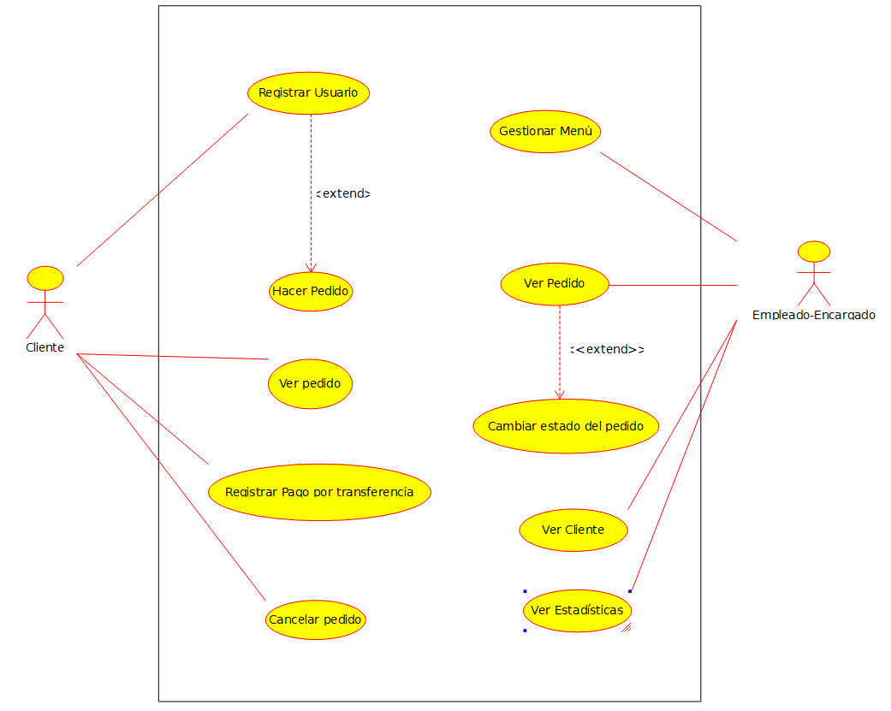

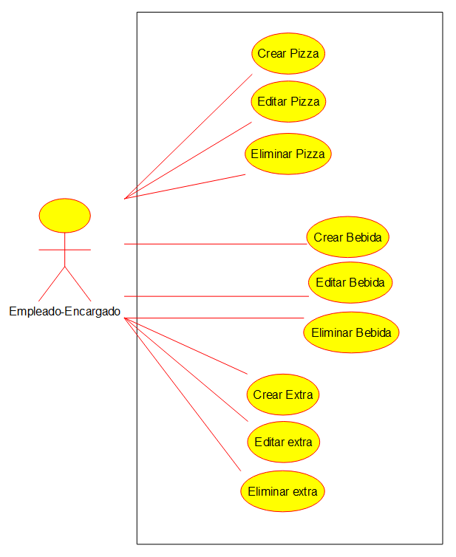

Descripción textual:

CLIENTE

Caso de uso | Registrar Usuario
Actores participantes | Cliente
Condiciones de entrada | El cliente ha entrado en la pantalla de registro
Flujo de eventos | 1- El sistema solicita nombre, apellido, direccion, telefono, email y contraseña  2- El cliente ingresa los datos anteriormente mencionados.  3- El sistema alamacena los datos e inicia sesión para el usuario.  4- El sistema redirecciona a la página principal.
Condiciones de salida | El cliente tiene acceso para realizar el pedido.
Flujo alternativo | 2- Si el cliente ingresa los datos incorrectamente, el sistema no lo registrará y le mostrará los mensajes de error.

Caso de uso | Hacer pedido
Actores participantes | Cliente
Condiciones de entrada | El cliente inicia sesión con su e-mail y contraseña.
Flujo de eventos | 1- Cliente selecciona el tipo de Pizza y el tamaño.  2- Opcionalmente puede agregar al pedido alguna bebida y/o extras.  3- El cliente selecciona el modo de pago (transferencia o cobro a destino).  4- El sistema le mostrará el pedido con todo lo seleccionado anteriormente.  5- El cliente envía el pedido.
Condiciones de salida | El sistema le mostrará un mensaje de “Pedido enviado”
Flujos alternativos | 4- Si el cliente desea agregar otra dirección de envío, podrá hacerlo haciendo clic en “Cambiar dirección de envío”.  4.1- Luego del envío del pedido, si el cliente seleccionó “Pago por transferencia”, el sistema también mostrará un mensaje indicando que luego de la transferencia deberá enviar el número de confirmación.

Caso de uso | Ver pedido
Actores participantes | Cliente
Condiciones de entrada | El cliente inicia sesión con su e-mail y contraseña.
Flujo de eventos | 1- El cliente entra en el apartado de “Mis pedidos”.  2- El sistema le muestra un listado con todos los pedidos y opciones de búsqueda.  3- El cliente selecciona pedido del listado.  4- El sistema redirecciona a la pantalla de información del pedido.
Condiciones de salida | El cliente podrá ver todos la información del pedido según su selección o según las opciones de busqueda.
Flujo alternativo | 2- Si no existen pedidos, el sistema mostrará un mensaje indicando que “no hay pedidos registrados”.  3- El cliente utiliza las opciones de búsqueda.  3.1- El sistema filtra los pedidos según las opciones de búsqueda.  3.2- El sistema muestra el resultado de la búsqueda.  3.3- El cliente selecciona uno de los pedidos filtrados.

Caso de uso | Registrar pago por transferencia
Actores participantes | Cliente
Condiciones de entrada | El cliente inicia sesión con su e-mail y contraseña.
Flujo de eventos | 1- El cliente entra en el apartado de “Mis pedidos”.  2- El sistema le muestra un listado con todos los pedidos y opciones de búsqueda.  3- El cliente selecciona el pedido pendiente cuyo modo de pago es “transferencia bancaria”.  4- El sistema redirecciona a la pantalla de información del pedido.  5- El cliente usará el formulario para enviar el código de confirmación de la transferencia.
Condiciones de salida | El sistema indicará que el código de confirmación ha sido enviado exitosamente.
Flujo alternativo | 2- Si no existen pedidos, el sistema mostrará un mensaje indicando que “no hay pedidos registrados”.  3- El cliente utiliza las opciones de búsqueda para encontrar el pedido pendiente que tiene el modo de pago “transferencia bancaria”  3.1- El sistema filtra los pedidos según las opciones de búsqueda.  3.2- El sistema muestra el resultado de la búsqueda.  3.3- El cliente selecciona uno de los pedidos filtrados.

Caso de uso | Cancelar pedido
Actores participantes | Cliente
Condiciones de entrada | El cliente inicia sesión con su e-mail y contraseña.
Flujo de eventos | 1- El cliente entra en el apartado de “Mis pedidos”.  2- El sistema le muestra un listado con todos los pedidos y opciones de búsqueda.  3- El cliente selecciona el pedido que desea cancelar.  4- El cliente hace clic en el botón cancelar.  5- El sistema le mostrará un mensaje de “Pedido cancelado”.
Condiciones de salida | El pedido pasa a un estado de “Cancelado”
Flujo alternativo | 2- Si no existen pedidos, el sistema mostrará un mensaje indicando que “no hay pedidos registrados”.  3- El cliente utiliza las opciones de búsqueda para encontrar el pedido que desea cancelar.  3.1- El sistema filtra los pedidos según las opciones de búsqueda.  3.2- El sistema muestra el resultado de la búsqueda.  3.3- El cliente selecciona uno de los pedidos filtrados.  3.4- Si el pedido tiene asignado “Pago por transferencia”, el cliente podrá cancelarlo en cualquier momento, pero si el pedido tiene asignado “Cobro a destino”, solo dispondrá de 10 minutos para cancelarlo, luego de eso quedará bloqueada la opción de “Cancelar”.

EMPRESA

Caso de uso | Gestionar Menú: Crear Pizza
Actores participantes | Empleado-encargado
Condiciones de entrada | El empleado inicia sesión con su e-mail y contraseña.
Flujo de eventos | 1- El empleado entra en el apartado de “Menú”.  2- El sistema le muestra 3 opciones: Pizzas, Bebidas y Extras  3- El empleado hace clic en “Pizzas”.  4- El sistema le muestras las pizzas almacenadas.  5- El empleado hace clic en “Crear Pizza”.  6- El sistema lo redirge al formulario para crear una pizza.  7- El empleado rellena todos los datos necesarios.  8- El sistema guarda toda la información.
Condiciones de salida | El sistema indicará que “los datos han sido guardados correctamente”.
Flujo alternativo | 4- Si no existen pizzas, el sistema mostrará un mensaje indicando que “no hay pizzas registradas”.  7- Si hay un error, el sistema lo muestra en el mismo formulario y no almacenará ningún dato.

Caso de uso | Gestionar Menú: Editar Pizza
Actores participantes | Empleado-encargado
Condiciones de entrada | El empleado inicia sesión con su e-mail y contraseña.
Flujo de eventos | 1- El empleado entra en el apartado de “Menú”.  2- El sistema le muestra 3 opciones: Pizzas, Bebidas y Extras  3- El empleado hace clic en “Pizzas”.  4- El sistema le muestra un listado de todas las pizzas y las opciones de búsqueda.  5- El empleado selecciona la pizza que desea editar.  6- El sistema redirecciona al formulario de edición.  7- El empleado edita los datos y luego hace clic en “Actualizar”
Condiciones de salida | El sistema indicará que “los datos han sido actualizados correctamente”.
Flujo alternativo | 4- Si no existen pizzas, el sistema mostrará un mensaje indicando que “no hay pizzas registradas”.  5- El empleado utiliza las opciones de búsqueda para encontrar la pizza que desea editar.  5.1- El sistema filtra las pizzas según las opciones de búsqueda.  5.2- El sistema muestra el resultado de la búsqueda.  5.3- El empleado selecciona una de las pizzas filtradas.

Caso de uso | Gestionar Menú: Eliminar Pizza
Actores participantes | Empleado-encargado
Condiciones de entrada | El empleado inicia sesión con su e-mail y contraseña.
Flujo de eventos | 1- El empleado entra en el apartado de “Menú”.  2- El sistema le muestra 3 opciones: Pizzas, Bebidas y Extras  3- El empleado hace clic en “Pizzas”.  4- El sistema le muestra un listado de todas las pizzas y opciones de búsqueda.  5- El empleado selecciona la pizza que desea eliminar.  6- El empleado hace clic en el botón “Eliminar”.
Condiciones de salida | El sistema le mostrará un mensaje de “Pizza eliminada”.
Flujo alternativo | 4- Si no existen pizzas, el sistema mostrará un mensaje indicando que “no hay pizzas registradas”.  5- El empleado utiliza las opciones de búsqueda para encontrar la pizza que desea eliminar.  5.1- El sistema filtra las pizzas según las opciones de búsqueda.  5.2- El sistema muestra el resultado de la búsqueda.  5.3- El empleado selecciona una de las pizzas filtradas.

Caso de uso | Gestionar Menú: Crear Bebida
Actores participantes | Empleado-encargado
Condiciones de entrada | El empleado inicia sesión con su e-mail y contraseña.
Flujo de eventos | 1- El empleado entra en el apartado de “Menú”.  2- El sistema le muestra 3 opciones: Pizzas, Bebidas y Extras  3- El empleado hace clic en “Bebidas”.  4- El sistema le muestras las bebidas almacenadas.  5- El empleado hace clic en “Crear Bebida”.  6- El sistema lo redirge al formulario para crear una bebida.  7- El empleado rellena todos los datos necesarios.  8- El sistema guarda toda la información.
Condiciones de salida | El sistema indicará que “los datos han sido guardados correctamente”.
Flujo alternativo | 4- Si no existen bebidas, el sistema mostrará un mensaje indicando que “no hay bebidas registradas”.  7- Si hay un error, el sistema lo muestra en el mismo formulario y no almacenará ningún dato.

Caso de uso | Gestionar Menú: Editar Bebida
Actores participantes | Empleado-encargado
Condiciones de entrada | El empleado inicia sesión con su e-mail y contraseña.
Flujo de eventos | 1- El empleado entra en el apartado de “Menú”.  2- El sistema le muestra 3 opciones: Pizzas, Bebidas y Extras  3- El empleado hace clic en “Bebidas”.  4- El sistema le muestra un listado de todas las bebidas y las opciones de búsqueda.  5- El empleado selecciona la bebida que desea editar.  6- El sistema redirecciona al formulario de edición.  7- El empleado edita los datos y luego hace clic en “Actualizar”
Condiciones de salida | El sistema indicará que “los datos han sido actualizados correctamente”.
Flujo alternativo | 4- Si no existen bebidas, el sistema mostrará un mensaje indicando que “no hay bebidas registradas”.  5- El empleado utiliza las opciones de búsqueda para encontrar la bebida que desea editar.  5.1- El sistema filtra las bebidas según las opciones de búsqueda.  5.2- El sistema muestra el resultado de la búsqueda.  5.3- El empleado selecciona una de las bebidas filtradas.

Caso de uso | Gestionar Menú: Eliminar Bebida
Actores participantes | Empleado-encargado
Condiciones de entrada | El empleado inicia sesión con su e-mail y contraseña.
Flujo de eventos | 1- El empleado entra en el apartado de “Menú”.  2- El sistema le muestra 3 opciones: Pizzas, Bebidas y Extras  3- El empleado hace clic en “Bebidas”.  4- El sistema le muestra un listado de todas las bebidas y opciones de búsqueda.  5- El empleado selecciona la bebida que desea eliminar.  6- El empleado hace clic en el botón “Eliminar”.
Condiciones de salida | El sistema le mostrará un mensaje de “Bebida eliminada”.
Flujo alternativo | 4- Si no existen bebidas, el sistema mostrará un mensaje indicando que “no hay bebidas registradas”.  5- El empleado utiliza las opciones de búsqueda para encontrar la bebida que desea eliminar.  5.1- El sistema filtra las bebidas según las opciones de búsqueda.  5.2- El sistema muestra el resultado de la búsqueda.  5.3- El empleado selecciona una de las bebidas filtradas.

Caso de uso | Gestionar Menú: Crear Extra
Actores participantes | Empleado-encargado
Condiciones de entrada | El empleado inicia sesión con su e-mail y contraseña.
Flujo de eventos | 1- El empleado entra en el apartado de “Menú”.  2- El sistema le muestra 3 opciones: Pizzas, Bebidas y Extras  3- El empleado hace clic en “Extras”.  4- El sistema le muestras los extras almacenados.  5- El empleado hace clic en “Crear Extra”.  6- El sistema lo redirge al formulario para crear un extra.  7- El empleado rellena todos los datos necesarios.  8- El sistema guarda toda la información.
Condiciones de salida | El sistema indicará que “los datos han sido guardados correctamente”.
Flujo alternativo | 4- Si no existen extras, el sistema mostrará un mensaje indicando que “no hay extras registrados”.  7- Si hay un error, el sistema lo muestra en el mismo formulario y no almacenará ningún dato.

Caso de uso | Gestionar Menú: Editar Extra
Actores participantes | Empleado-encargado
Condiciones de entrada | El empleado inicia sesión con su e-mail y contraseña.
Flujo de eventos | 1- El empleado entra en el apartado de “Menú”.  2- El sistema le muestra 3 opciones: Pizzas, Bebidas y Extras  3- El empleado hace clic en “Extras”.  4- El sistema le muestra un listado de todos los extras y las opciones de búsqueda.  5- El empleado selecciona el extra que desea editar.  6- El sistema redirecciona al formulario de edición.  7- El empleado edita los datos y luego hace clic en “Actualizar”
Condiciones de salida | El sistema indicará que “los datos han sido actualizados correctamente”.
Flujo alternativo | 4- Si no existen extras, el sistema mostrará un mensaje indicando que “no hay extras registrados”.  5- El empleado utiliza las opciones de búsqueda para encontrar el extra que desea editar.  5.1- El sistema filtra los extras según las opciones de búsqueda.  5.2- El sistema muestra el resultado de la búsqueda.  5.3- El empleado selecciona uno de los extras filtrados.

Caso de uso | Gestionar Menú: Eliminar Extra
Actores participantes | Empleado-encargado
Condiciones de entrada | El empleado inicia sesión con su e-mail y contraseña.
Flujo de eventos | 1- El empleado entra en el apartado de “Menú”.  2- El sistema le muestra 3 opciones: Pizzas, Bebidas y Extras  3- El empleado hace clic en “Extras”.  4- El sistema le muestra un listado de todos los extras y opciones de búsqueda.  5- El empleado selecciona el extra que desea eliminar.  6- El empleado hace clic en el botón “Eliminar”.
Condiciones de salida | El sistema le mostrará un mensaje de “Extra eliminado”.
Flujo alternativo | 4- Si no existen extras, el sistema mostrará un mensaje indicando que “no hay extras registrados”.  5- El empleado utiliza las opciones de búsqueda para encontrar el extra que desea eliminar.  5.1- El sistema filtra los extras según las opciones de búsqueda.  5.2- El sistema muestra el resultado de la búsqueda.  5.3- El empleado selecciona uno de los extras filtrados.

Caso de uso | Cambiar estado del pedido
Actores participantes | Empleado-encargado
Condiciones de entrada | El empleado inicia sesión con su e-mail y contraseña.
Flujo de eventos | 1- El empleado entra en el apartado de “Pedidos”.  2- El sistema le muestra un listado con todos los pedidos y opciones de búsqueda.  3- El empleado selecciona pedido del listado.  4- El sistema redirecciona a la pantalla de información del pedido.  5- El empleado selecciona el estado correspondiente y hace clic en “Guardar”.
Condiciones de salida | El estado del pedido cambia satisfactoriamente.
Flujo alternativo | 2- Si no existen pedidos, el sistema mostrará un mensaje indicando que “no hay pedidos registrados”.  3- El empleado utiliza las opciones de búsqueda.  3.1- El sistema filtra los pedidos según las opciones de búsqueda.  3.2- El sistema muestra el resultado de la búsqueda.  3.3- El empleado selecciona uno de los pedidos filtrados.

Caso de uso | Ver pedido
Actores participantes | Empleado-encargado
Condiciones de entrada | El empleado inicia sesión con su e-mail y contraseña.
Flujo de eventos | 1- El empleado entra en el apartado de “Pedidos”.  2- El sistema le muestra un listado con todos los pedidos y opciones de búsqueda.  3- El empleado selecciona pedido del listado.  4- El sistema redirecciona a la pantalla de información del pedido.
Condiciones de salida | El empleado podrá ver toda la información del pedido según su selección o según las opciones de busqueda.
Flujo alternativo | 2- Si no existen pedidos, el sistema mostrará un mensaje indicando que “no hay pedidos registrados”.  3- El empleado utiliza las opciones de búsqueda.  3.1- El sistema filtra los pedidos según las opciones de búsqueda.  3.2- El sistema muestra el resultado de la búsqueda.  3.3- El empleado selecciona uno de los pedidos filtrados.

Caso de uso | Ver Cliente
Actores participantes | Empleado-encargado
Condiciones de entrada | El empleado inicia sesión con su e-mail y contraseña.
Flujo de eventos | 1- El empleado entra en el apartado de “Clientes”.  2- El sistema le muestra un listado con todos los clientes y opciones de búsqueda.  3- El empleado selecciona un cliente del listado.  4- El sistema redirecciona a la pantalla de información del cliente.
Condiciones de salida | El empleado podrá ver toda la información del cliente según su selección o según las opciones de busqueda.
Flujo alternativo | 2- Si no existen clientes, el sistema mostrará un mensaje indicando que “no hay clientes registrados”.  3- El empleado utiliza las opciones de búsqueda.  3.1- El sistema filtra los clientes según las opciones de búsqueda.  3.2- El sistema muestra el resultado de la búsqueda.  3.3- El empleado selecciona uno de los clientes filtrados.

Caso de uso | Ver Estadísticas
Actores participantes | Empleado-encargado
Condiciones de entrada | El empleado inicia sesión con su e-mail y contraseña.
Flujo de eventos | 1- El empleado entra en el apartado de “Estadísticas”.  2- El sistema le muestra la información correspondiente a: cantidad de pedidos cancelados, el tiempo promedio de desde que el pedido se solicita hasta que sale del negocio y tiempo promedio del traslado de los pedidos.
Condiciones de salida | El empleado podrá ver las estadísticas generales.
Flujo alternativo | 2- Si no existen estadísticas, el sistema mostrará un mensaje indicando que “no hay estadísticas registradas”.

Jerarquía de actores

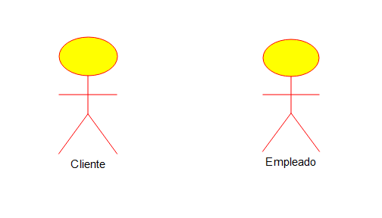

Metodología a utilizar

Utilizaré el modelo ágil, especificamente la metodología SCRUM. Ademá de que ésta metodología es muy usada actualmente y ha traido buenos resultados a diversas empresas, he decidido usarla debido a que me encuentro con un proyecto relativamente pequeño. El cliente (ficticio) estará involucrado durante el proceso de desarrollo, el cuál me indicará la prioridad de los requisitos en cada entrega (o adelanto) que se iran realizando.

Ésta metodología me permie enfocarme en la programación más que en el diseño para entregar software funcional lo más rápido posible, esto será una ventaja debido al poco tiempo que dispongo para el desarrollo. El software será desarrollado de tal manera que yo pueda refactorizar o realizar cambios solicitados por el cliente sin necesidad de consumir mucho tiempo (adaptación a cambios imprevistos). Existirá poco riesgo ya que los errores que surjan serán solventados en cada etapa, es decir, existirá una mejora constante.

